Nejvýhodnější zdroje mikronutrientů

Mgr. Aneta Sadílková
odborná konzultantka AquaLife Institutu v oblasti nutriční péče
nutriční terapeut specialista,
III. interní klinika endokrinologie a metabolismu VFN, Praha

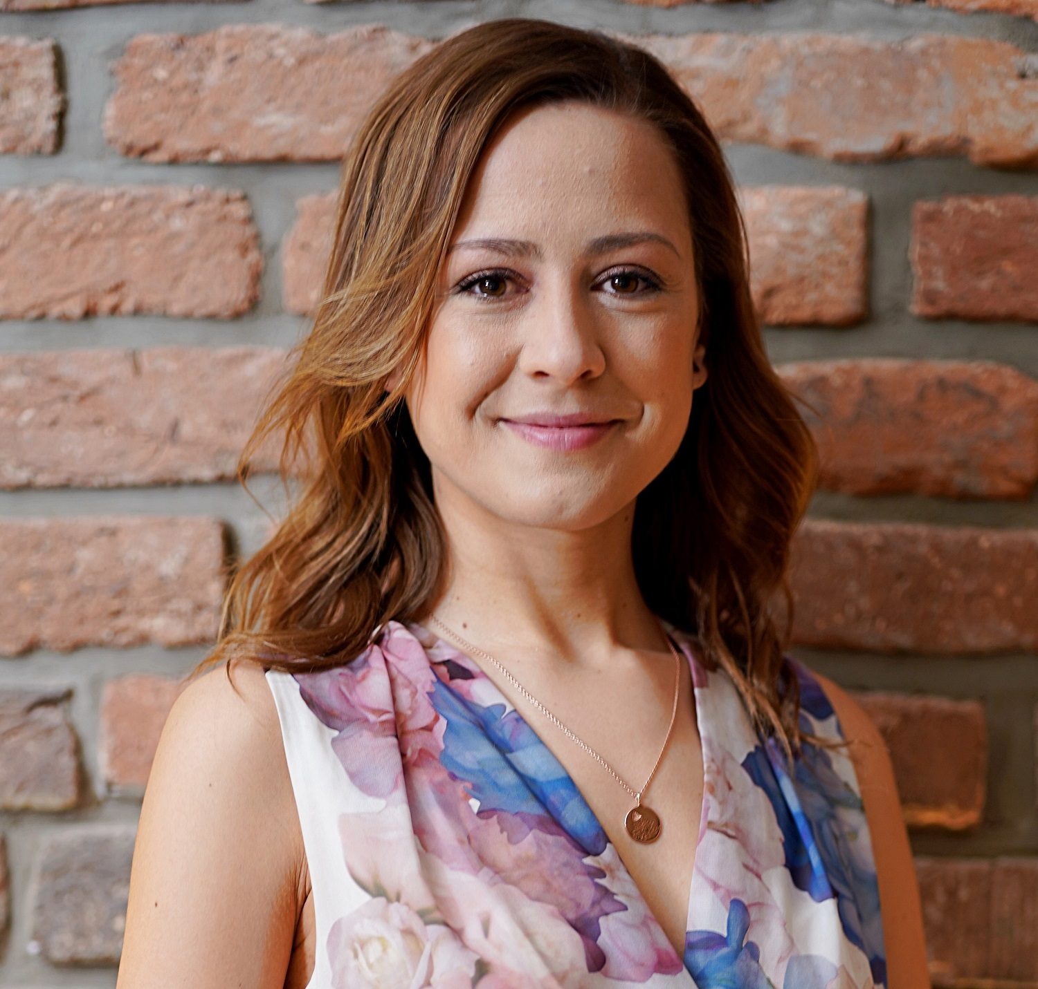

Jen díky vitamínům a minerálním látkám může organizmus správně zpracovávat bílkoviny, tuky a cukry, reagovat na zátěž, regulovat tělesnou teplotu, zprostředkovávat nervové vedení, umožňovat svalové kontrakce aj., naopak bez nich by nebylo možné využít energii ze stravy, narušily by se metabolické pochody... Až na výjimky si mikronutrienty tělo neumí vyrobit, jsou nepostradatelné pro život, mají svoje specifické funkce a více či méně výhodné zdroje.

Základním předpokladem k získání široké palety minerálních látek a vitamínů je pestrá racionální strava. Konzumací masa, mléka a mléčných výrobků, vajec, ovoce, zeleniny, luštěnin, celozrnných obilovin, ořechů a semínek na denní bázi umíme získat velkou většinu mikronutrientů. Nezastupitelnou roli přitom sehrává pitný režim, jelikož voda je nezbytná
pro všechny metabolické procesy v organizmu a zároveň obsahuje rozpuštěné minerální látky.

Vhodným doplňkovým zdrojem některých minerálních látek a stopových prvků jsou v rámci každodenního pitného režimu přírodní minerální vody. Můžeme si mezi nimi vybírat
ty nejvhodnější s ohledem nejen na chuť, ale také na aktuální zdravotní stav a životní styl.
Při zvýšené ztrátě tekutin a některých mikronutrientů pocením, až už při sportu nebo fyzicky náročné práci, jsou středně a silně mineralizované vody vhodné pro svůj obsah sodíku, hořčíku, draslíku a vápníku. K tomu slouží informace na etiketě lahve.

Co, kdy a jak, aby to mělo pro tělo smysl?

Potřeba některých minerálních látek, stopových prvků a vitamínů je během života konstantní, u jiných se mění s věkem. Liší se také u zdravého a nemocného člověka. K deficitu mikronutrientů ve zdravé populaci vedou nesprávné dietní návyky, kouření (vitamín E, C, beta-karoten, selen), období dospívání a těhotenství (kyselina listová, vitamín A, železo), hormonální změny u žen v menopauze (vápník), pravidelné užívání alkoholu (vitamín B1, B6, magnézium, fosfor), dlouhodobé stresové stavy (vitamín A, E, C, selen).

Z hlediska nedostatečného příjmu některých minerálních látek a vitamínů mohou být rizikové nízkosacharidové (tzv. lowcarb) diety, které jsou v poslední době opět moderní, zvláště
při redukci hmotnosti. Základním principem nízkosacharidové stravy je totiž výrazné omezení nebo vyřazení zdrojů sacharidů včetně těch komplexních, jako jsou obiloviny, ovesné vločky, chléb, brambory a další přílohy, luštěniny, ovoce a dokonce některé druhy zeleniny. U těchto diet tak hrozí nedostatečný příjem například hořčíku a draslíku, ale také selenu, mědi, vitamínu C a E. U diet omezujících příjem masa, vajec, mléka a mléčných výrobků (vegetariánství, veganství a další) rovněž reálně hrozí nedostatečný příjem některých minerálních látek a vitamínů, zejména vápníku, železa, zinku a vitamínů skupiny B.

Pro další informace kontaktujte agenturu Quent, Pavlínu Perlíkovou,
tel.: 602 630 003, e-mail: pavlina.perlikova@quent.cz

Tabulka zdrojů minerálních látek

minerální látka | funkce | nejvýhodnější zdroje | zvýšená potřeba
vápník | kosti, zuby, krevní srážlivost, kontrakce svalu | - mléko, kefír, jogurt, tvrdé sýry  - brokolice, květák, rukola  - lískové, para ořechy, mandle  - přírodní minerální vody  pokrytí denní dávky:  100 g goudy, 150 g jogurtu,  150 g brokolice, minerálka v rámci pitného režimu  Denní příjem vápníku je dobré rozdělit min. do tří dávek a jednu z nich zkonzumovat ve večerních hodinách. Ke správnému vstřebání vápníku je potřebný vitamín D, hořčík a vitamín K. | těhotné  a kojící ženy, ženy  v menopauze
hořčík | svaly včetně srdečního, nervový systém, metabolické procesy, kosti, zuby | - ořechy a semínka, luštěniny  - obiloviny (celozrnné výrobky)  - mléko a mléčné výrobky  - maso  - brambory, zelenina  - ovoce (pomeranče, banány)  - přírodní minerální vody  pokrytí denní dávky:  500 g ovoce a zeleniny,  200 g brambor nebo luštěnin,  100 g chleba nebo 30 g ovesných vloček, 20 g ořechů nebo semínek, minerálka v rámci pitného režimu | sportovci,  těhotné a kojící ženy
draslík | krevní tlak, kardiovaskulární a nervová soustava, svaly včetně srdečního, hospodaření  s vodou | Zdroje draslíku jsou shodné  se zdroji hořčíku. Pokrytím denní dávky hořčíku se zároveň zajistí  i dostatečný příjem draslíku.  K dosažení dostatečného denního příjmu draslíku mohou významně přispět i přírodní minerální vody, které jsou vhodné hlavně při zvýšené ztrátě tekutin a minerálních látek pocením. | hypertenze

K dalším důležitým minerálním látkám, bez kterých se lidské tělo neobejde, patří fosfor
a sodík. Nicméně fosfor obsahují prakticky všechny potraviny, a tak jeho nedostatek
u zdravých osob nehrozí. A sodíku přijímáme většinou až příliš, ve formě soli ve stravě,
proto není třeba obávat se jeho nedostatku. Ten u zdravých osob hrozí pouze při déletrvajícím nadměrném pocení, například při sportu nebo namáhavé fyzické práci. V takovém případě
se pro doplnění ztrát vody i minerálních látek hodí přírodní minerálky.
Tabulka zdrojů stopových prvků

stopový prvek | funkce | nejvýhodnější zdroje | zvýšená potřeba
železo | krvetvorba, okysličování, imunita, hojení ran, růst, reprodukce | - maso, ryby, vnitřnosti  - vejce  - luštěniny, obiloviny, ořechy  - ovoce, zelenina  Využitelnost železa z rostlinných zdrojů je nízká. Vstřebávání železa zlepšuje vitamín C, proto je důležitý dostatek ovoce a zeleniny. | ženy, těhotné  a kojící ženy, imunita
zinek | imunita, plodnost, antioxidant, vlasy, nehty, pokožka | - maso  - vejce  - mléko a mléčné výrobky  - luštěniny, ovesné vločky  - ořechy, semínka (dýňová) | těhotné a kojící ženy, imunita
selen | antioxidant, imunita, plodnost,  štítná žláza | - obiloviny (ovesné vločky)  - ořechy (para) a semena  - zelenina (brokolice, zelí)  - maso, vejce  Pro dosažení optimálního množství selenu musí být strava opravdu velmi pestrá a vyvážená. | imunita, stres, kuřáci
jód | štítná žláza, rozvoj mozku | - mořské ryby a jejich produkty  - jodizovaná sůl  - minerální vody  Doporučený denní příjem soli 5 g obsahuje 125 µg jódu. Potřebný denní příjem jódu je 150 µg. | těhotné a kojící ženy
měď | krvetvorba, antioxidant, imunita, vlasy, nehty, pokožka, kosti | - játra, ryby  - obiloviny (ovesné vločky)  - luštěniny  - ořechy a semínka  - káva, čaj | imunita
chróm | metabolizmus hlavních živin, imunita, inzulín | - maso, játra  - vejce,  - obiloviny (ovesné vločky)  - zelenina (rajčata), houby  - kakao | imunita, diabetes
fluor | zuby | - přírodní minerální vody  - pitná voda (v různé míře podle složení) | zubní kaz

Pro další informace kontaktujte agenturu Quent, Pavlínu Perlíkovou,
tel.: 602 630 003, e-mail: pavlina.perlikova@quent.cz
Tabulka zdrojů vitamínů

vitamín | funkce | nejvýhodnější zdroje | zvýšená potřeba
A | růst, imunita, antioxidant, zrak | - maso, játra, ryby  - vejce  - zelenina, ovoce | těhotné ženy, kuřáci, imunita, stres
D | kalciový  a fosfátový metabolizmus, kosti, zuby, svaly, imunita, pokožka | - sluneční záření  - tučné ryby, tresčí játra  - žloutek  - mléko a mléčné výrobky  - houby  Většina populace má vitamínu D nedostatek, protože zdroj v podobě slunečního záření působícího  na kůži nebývá dostatečný  a významných zdrojů ve stravě  je jen málo (dokáží pokrýt pouze 10–20 % denní potřeby).
E | antioxidant, hojení ran, plodnost, nervový systém | - rostlinné oleje  - ořechy a semena  - obiloviny, luštěniny, sója  - zelenina, ovoce  - mléko  - maso, játra  - vejce | kuřáci, stres
K | krevní srážlivost, kosti, buněčný růst | - zelená zelenina, zelený čaj  - játra  - žloutek  - olivový olej
C | antioxidant, nervový systém, imunita | - ovoce (citrusy, jahody, rajčata)  - zelenina (paprika, květák, meloun, listová zelenina)  - brambory | těhotné a kojící ženy, kuřáci, stres, infekce,  znečištěné prostředí
skupina B | metabolizmus hlavních živin, nervová soustava, krvetvorba, vývoj plodu | - maso, ryby, vnitřnosti  - vejce, mléčné výrobky  - luštěniny, obiloviny  - zelenina, ovoce  - ořechy, semena  Pestrý a vyvážený jídelníček, v rámci kterého je denně konzumována většina uvedených potravin, zajistí dostatek vitamínů skupiny B. | těhotné a kojící ženy, ateroskleróza

Pro další informace kontaktujte agenturu Quent, Pavlínu Perlíkovou,
tel.: 602 630 003, e-mail: pavlina.perlikova@quent.cz
MIKRONUTRIENTY PRO ZDRAVÍ – SHRNUTÍ

1) | kosti, zuby: | vápník, hořčík, fluor, fosfor, vitamíny D, K
2) | vlasy, nehty, pokožka: | zinek, selen, vitamíny A, C, sk. B
3) | imunita: | zinek, měď, selen, chrom, vitamíny sk. B (kyselina listová), C, D, A, E
4) | reprodukční zdraví, zdraví plodu: | muži – zinek, selen; ženy – železo, kyselina listová
5) | nervová soustava: | hořčík, draslík, fosfor, vitamíny B1, B6
6) | metabolizmus hlavních živin (sacharidů, bílkovin, tuků): | chrom, vitamíny sk. B (B1, B2, B3, B5, B7)
7) | krvetvorba, zásobení tkání kyslíkem: | železo, kyselina listová, vitamín B12
8) | svaly, kardiovaskulární systém: | vápník, hořčík, draslík
9) | správná funkce štítné žlázy: | jód, selen
10) | regulace krevního tlaku: | vápník, hořčík, draslík

* * *

Přírodní minerální vody představují bio kvalitu v pitném režimu.
Jsou původní, přírodou vytvořené, velmi kvalitní, čisté a neupravené, bez obsahu chemických přídatných látek. Jejich složení zůstává stejné od hlubinného pramene až ke spotřebiteli.
Navíc musí mít prokazatelný fyziologický účinek, tj. obsahují alespoň jeden prvek s blahodárným působením na lidský organizmus. Proto nabízí lidskému tělu víc než pitná voda – minerálky
z vodovodního kohoutku netečou.

AquaLife Institute (www.aqualifeinstitute.cz) je organizace,
která sdružuje přední odborníky a vědce zabývající se hydratací organizmu, výživou
a zdravým životním stylem, ale i vodou jako přírodním zdrojem. Sleduje aktuální problémy a potřeby české společnosti v oblasti výživy a zdraví s důrazem na pitný režim. Podporuje také vědu a výzkum týkající se pitného režimu a vlivu příjmu tekutin na zdraví.
Pro další informace kontaktujte agenturu Quent, Pavlínu Perlíkovou,
tel.: 602 630 003, e-mail: pavlina.perlikova@quent.cz
Pro další informace kontaktujte agenturu Quent, Pavlínu Perlíkovou,
tel.: 602 630 003, e-mail: pavlina.perlikova@quent.cz

Pro další informace kontaktujte agenturu Quent, Pavlínu Perlíkovou,
tel.: 602 630 003, e-mail: pavlina.perlikova@quent.cz

